Hvordan går jeg frem for
å utbedre ledningen

Hvis du mistenker at det er en lekkasje, bør du kontakte forsikringsselskapet ditt. For å få utbedret ledningen, må du ta kontakt med et godkjent rørleggerforetak. Røreleggerforetaket kan svare på om de er godkjent for denne type oppdrag.

Reparasjon av lekkasjer er normalt ikke søknadspliktig etter plan- og bygningsloven.

Dersom ledningen er gammel og i dårlig stand, er det som regel lurt å skifte hele ledningen
for å unngå fremtidige lekkasjeproblemer. Utskifting av ledningen er søknadspliktig etter plan- og bygningsloven § 20-1 første ledd bokstav a, med mindre kommunen gjør særskilt unntak. Se kommunens nettside eller kontakt bygningsmyndigheten i kommunen for mer informasjon om søknadsplikten. Et alternativ
kan være å rehabilitere ledningen ved å trekke inn en ny, mindre ledning eller plaststrømpe på innsiden av den eksisterende ledningen.

Dersom anboringen må skiftes, må rørleggerforetaket som bistår deg ta kontakt med kommunen.
Når ledningen er utbedret

Straks ledningen er utbedret, ber vi om at
du sammen med rørleggerfirmaet fyller ut og returnerer skjemaet Tilbakemelding om utført arbeid.

LOGO

Utbedring av avløpsledninger


Foto: Christen Ræstad

Det renner flere tusen liter avløpsvann fra de fleste boliger
hver uke – sørg for at avløpsvannet
når frem til renseanlegget!

LOGO

Adresse – Telefon

Din plikt til å utbedre avløpsledningen

Når du eier en bygning som er knyttet til den kommunale avløpsledningen, er ledningen fra bygningen og frem til kommunens hovedledning ditt ansvar og din eiendom.

Hvis flere eiendommer har felles stikkledning som er knyttet til kommunens hovedledning, er det ofte inngått avtaler om vedlikehold. Hvis avtalen er tinglyst, kan du finne dette hos Kartverket. Normalt pålegger kommunens abonnementsvilkår
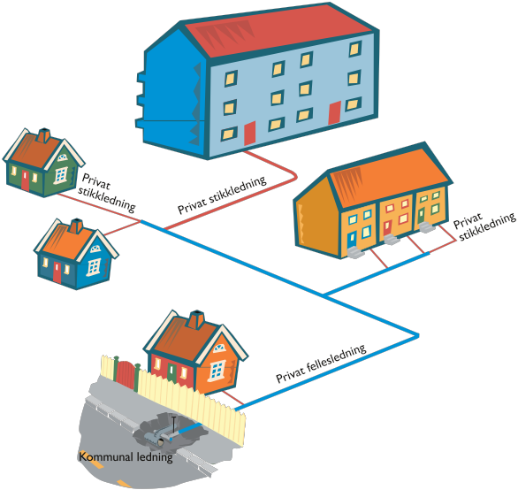
eierne et solidarisk ansvar for vedlikeholdet av den felles stikkledningen.
Kommunen er forurensningsmyndighet etter forurensingsloven § 22 annet ledd, og kan kreve at du både utbedrer og legger om din avløpsledning.

Når kommunen med forholdsvis stor sikkerhet kan anta at din avløpsledning ikke er tilstrekkelig tett, kan den kreve at du fornyer eller legger om denne.

Kommunen kan også kreve at du utbedrer din avløpsledning samtidig som kommunen utbedrer sin egen ledning, hvis ledningene er like gamle.

Hvordan oppdager vi lekkasjene

Når kommunen undersøker våre egne ledninger, registrerer vi også noen ganger lekkasjer på private ledninger. I tillegg får vi inn meldinger fra naboer og andre, som oppdager at det kommer opp avløpsvann i terrenget eller de reagerer på vond lukt.
Hvorfor må jeg stanse lekkasjen

• Du unngår at avløpsvannet spres i grunnen, med fare for at mennesker og dyr blir syke.
• Utlekking av avløpsvann kan føre til forurensning av drikkevannet, ved at det kan lekke inn i vannledningen.
• Det reduserer risikoen for at du får tilbakeslag av avløpsvann i din egen bolig.
• Du hindrer eventuelle luktproblemer.
• Du hindrer at lekkasjen utvikler seg til et
fullt ledningsbrudd, som kan påføre skade på
nærmiljøet og bygninger.

Kommunen jobber med
å utbedre ledningsnettet

Kommunen har et program for å skifte ut dårlige ledninger. Samtidig som vi skifter de kommunale ledningene, blir eierne av de tilstøtende private ledningene anmodet om å skifte sine ledninger.

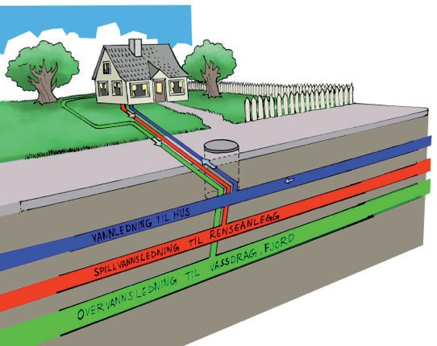
Illustrasjon: Augon Johnsen

Det går frem av kommunens abonnementsvilkår at den som eier ledningene er ansvarlig for at vann- og avløpsanlegget på eiendommen til enhver tid er i forskriftsmessig stand. Etter forurensningsloven § 24 første ledd er den eiendom som anlegget først ble anlagt for ansvarlig for drift og vedlikehold.

Illustrasjon: Geir Moen

